Classe : 1STI2DB | 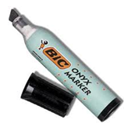  FEUTRE : BILAN CARBONE  
Nom : DUAULT
Prénom : Ethan
Binôme : SPITERI-BROUILLET
Sam
Date : 06/10/2020

NOTE | OBSERVATIONS

OBJECTIF DE FORMATION | COMPETENCES ATTENDUE
O1. Caractériser des systèmes privilégiant un usage raisonné du point de vue développement durable | CO.1.1. Justifier les choix des matériaux, des structures d’un système et les énergies mises en oeuvre dans une approche de développement durable

 |  SAVOIRS ET SAVOIR-FAIRE ASSOCIES : | 1 - Principes de conception des systèmes et développement durable  1.2 -Eco conception  1.2.3. Impacts environnementaux associés au cycle de vie du produit
 | ☞ PRE-REQUIS : | Aucun
 | SUPPORT / RESSOURCES  | Tableur Carbone – Doc. ressource marqueur IMPEGA  Manuel utilisateur tableur carbone

PARTIE A : Préliminaire
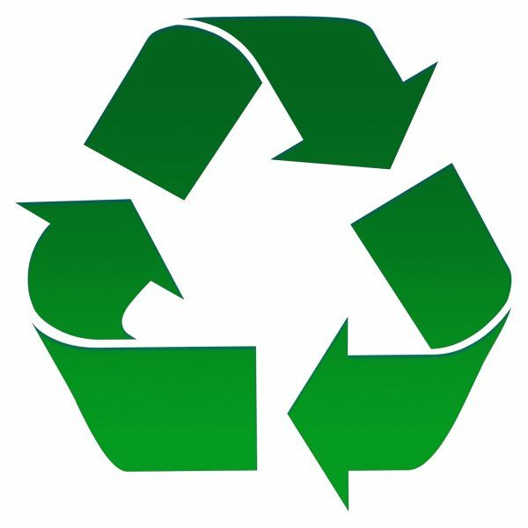

A.1. Donner la définition de l’acronyme « GES ».
GES signifie Gaz à Effet de Serre.

Voir le film « conso mag. » et lire ensuite "développement durable et écoconception", puis répondre aux questions suivantes:

A.2. Donner une définition du « Développement Durable ».

Le développement durable est un mode de pensée et de développement qui concilie préservation de l’environnement, équité sociale, et efficacité économique, garantissant ainsi le bien-être de tous les habitants de la plante, sans compromettre l’avenir des générations futures

A.3. Donner une définition de « L’Eco conception ».

L’éco-conception est un concept qui fait entrer l’environnement dans les critères de conception ou d’amélioration d’un produit. Une nouvelle dimension apparaît donc dans la phase de conception d’un produit.

A.4. Donner le fil conducteur à toutes les démarches d’éco conception.

Le fil conducteur commun est : définir l’objectif de la démarche, considérer le cycle de vie, identifier les sources d’impacts, et proposer des pistes d’améliorations.

A.5. Compléter le dessin ci-dessous en indiquant comment on peut jouer sur chaque étape du cycle de vie d’un produit pour limiter son impact écologique. Aidez-vous des items « valorisation ».
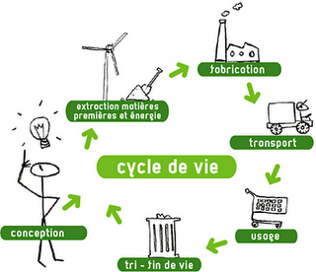
- Simplifier le cycle de fabrication du produit
- Améliorer le rendement des machines (efficacité énergétique).
- Utiliser des procédés de fabrication moins polluants.
Préférer les transports moins polluants, faire des livraisons en « gros »
Utiliser le produit jusqu’à sa fin de vie complète
- Réduire la quantité de matière utilisée (produit et son emballage)
- Utiliser des matières ayant moins d’impacts sur l’environnement (matières recyclées, matières biodégradables).
- Privilégier les énergies renouvelables.
- Extraire les matières premières au plus près des usines de fabrication.
- optimiser les procédés d’extraction (moins de pollutions, plus efficace énergétiquement).

Recyclage
Tri sélectif
Etre éco-concepteur :

- Optimiser les fonctions offertes par le produit à l’utilisateur.
- Dématérialiser un produit pour répondre à un service (ex : musique)
- Respecter les normes d’environnement : Norme ISO 14001
Normes ISO 14040...
- Utiliser des logiciels d’aide à l’éco conception

➔Visualiser le film « bouteilles recyclées en stylo »

A.6. Expliquer pourquoi l’entreprise « Pilot » a choisi le sigle “B2p” pour nommer son stylo
Pilot a choisi B2P pour signifier que le stylo est fait de bouteilles recyclées.

A.7. Indiquer combien de stylos on fabrique avec une bouteille
Avec une bouteille on fabrique 4 stylos.

A.8. Indiquer le pourcentage de plastique recyclé dans un stylo
Il y a 89% de plastique recyclé dans un stylo.

A.9. Indiquer combien en 15 ans, on a « économisé » de barils de pétrole et quel a été le bénéfice pour les émissions de CO2:
En 15 ans on a économisé 10 millions de barils de pétrole.

PARTIE B . Objectif méthode Bilan Carbone :

Lire "la méthode bilan carbone", puis répondre aux questions suivantes.

B.1 : Donner la définition du principe de la méthode Bilan Carbone.
Le bilan carbone permet d’évaluer les émissions de gaz à effet de serre engendrées par l’ensemble des processus nécessaires pour un produit.

B.2 : Donner l’unité utilisée pour les facteurs d’émission dans la méthode Bilan Carbone.
L’unité utilisée est l’équivalent CO₂.

B.3 : Lister tous les gaz pris en compte dans la comptabilité de la méthode Bilan Carbone.
Les gaz pris en compte sont : gaz carbonique, méthane, oxyde nitreux, hydrofluorocarbures, perfluorocarbure, l’hexafluorure

B.4 : Est-ce que la pollution de l’eau et des sols est comptabilisée dans la méthode Bilan Carbone ?

Non la pollution de l’eau et des sols n’est pas comptabilisée dans le bilan carbone.

B.5 : Donner la formule pour passer du kg équivalent carbone au kg équivalent CO2.
La formule pour passer du kg équivalent carbone au kg équivalent CO2 est un pour un.

PARTIE C . Bilan Carbone d’un feutre de tableau :
En utilisant le document ressource « marqueur IMPEGA » détaillant le calcul du bilan carbone d’un feutre tableau, faire le bilan carbone du ou des produits suivants (demander au professeur)
Sauvegarder vos études de cas dans vos documents: « étude de cas n°2 »

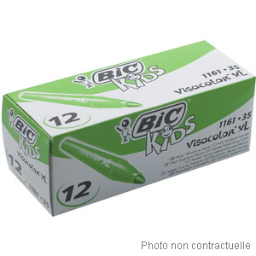
Mode de conditionnement

Pour les différents exercices (sauf étude de cas 4) nous utiliserons un emballage similaire ; boite en carton (non recyclé) contenant 12 feutres pesant 60 grammes (vide).
Dimensions : 8cm x 5cm x 14cm ; épaisseur carton >1mm. (Fabrication par pliage, découpage)

ETUDE DE CAS 1 | Marqueurs écologiques permanents à pointe ogive noir, bleu, rouge et vert. 1300m d'écriture. Encre à base d'alcool. Le corps est en carton recyclé Une cire naturel assure l'étanchéité Plus respectueux de l'environnement,...  Produit fabriqué à Filpstad en Suède.  Le transport se fait de Filipstad jusqu’à la plate-forme régionale de distribution située à Miramas (13140) en tracteur routier type semi remorque ; la distribution se poursuit ensuite jusque Arles en camionnette de 3,5 tonnes.
   |  | Marqueur ROSINCO |  | Etude déjà réalisée
   |  | Nomenclature
  1 | 1 | Corps | Carton  recyclé 100% | 5,7 | pliage, découpage
  2 | 1 | Fond | PPHD | 1,5 | Moulage
  3 | 1 | Eponge | PA 6.6 | 3,8
  4 | 1 | Pointe | PA 6.6 | 0,3
  5 | 1 | Porte-pointe | PPHD | 1,8 | Moulage
  6 | 1 | Bouchon | PPHD | 2,3 | Moulage
  Rep | Nbre | Désignation | Matière | Masse (gr) | Procédé d'obtention
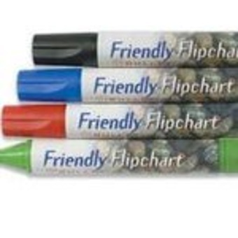
ETUDE DE CAS 2 | Produit fabriqué à Boulogne (PARIS).  Le transport se fait de Boulogne jusqu’à la plate-forme régionale de distribution située à Miramas (13140) en Transport de marchandise ferroviaire; la distribution se poursuit ensuite jusque Arles (13200) en camionnette de 3,5 tonnes.
   |  | Marqueur BIC
   |  | Nomenclature | Matières non recyclée
  1 | 1 | Corps | Aluminium | 4,9 | emboutissage
  2 | 1 | Eponge | PA 6.6 | 2,5
  3 | 1 | Pointe | PA 6.6 | 0,3
  4 | 1 | Bouchon | PPHD | 3,1 | moulage
  Rep | Nbre | Désignation | Matière | Masse (gr) | Procédé d'obtention
ETUDE DE CAS 3 | Produit fabriqué à Annecy (France)  Le transport se fait de Annecy jusqu’à la plate-forme régionale de distribution située à Miramas (13140) en tracteur routier type semi remorque ; la distribution se poursuit ensuite jusque Arles (13200) en camionnette de 3,5 tonnes.
   |  | Marqueur PILOT |  | Etude déjà réalisée
  Nomenclature
  Matières non recyclée
  1 | 1 | Corps | PPHD | 10 | Moulage
  2 | 1 | Eponge | PA 6.6 | 1,3
  3 | 1 | Pointe | PA 6.6 | 0,7
  4 | 1 | Porte-pointe | PPHD | 0,6 | Moulage
  5 | 1 | Bouchon | PPHD | 2,3 | Moulage
  Rep | Nbre | Désignation | Matière | Masse (gr) | Procédé d'obtention
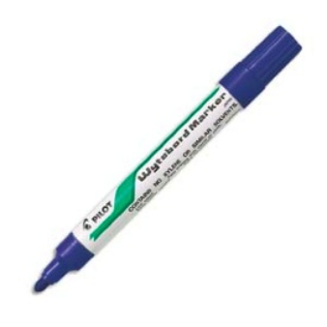
ETUDE DE CAS 4 | Marqueur Pilot « blistérisés »  Marqueur avec les mêmes caractéristiques que le cas 3  Les feutres sont conditionnés individuellement dans des blisters plastique PVC de poids 95 grammes (fabrication par moulage);  une feuille d’information cartonnée 9 grammes dans chaque blister ; épaisseur carton >1mm, (fabrication par pliage, découpage)  Boite de 12 feutres « blistérisés » en carton (non recyclé)  poids 120 grammes (vide) ; épaisseur carton >1mm ; (fabrication par pliage, découpage)
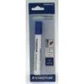
ETUDE DE CAS 5 | Marqueur Pilot identique à l’étude de cas 3, mais l’entreprise japonaise décide de « rapatrier » sa production près de Tokyo.  Distribution :  Trajet 1 Produit embarqué en bateau par porte-conteneurs (1 500 evp) à Tokyo jusqu’à Seattle (Etats Unis) ;  Trajet 2 ensuite acheminé par transport camion tracteur routier 40 tonnes jusqu’à New York (côte Est) ;  Trajet 3 Le produit est de nouveau embarqué en bateau jusqu’à Rotterdam ; transfert du container par voie ferrée jusqu’à Dunkerque ;  Trajet 4 transfert en camion (utilisation d’un camion de PTAC entre 21,1 à 32,6 tonnes) jusqu’au centre de distribution de Nîmes (30 000).  Trajet 5 De Nîmes à Arles, le trajet se poursuit en camionnette 3,5 tonnes

EXPLOITATION DES RESULTATS

Compléter le tableau ci-dessous :
- Pour les cinq étapes du cycle de vie du produit de chaque étude de cas, reporter les valeurs (en Kg éq C)
- Récupérer l’impact total (en Kg éq C) .
- Vous allez comparer les différents cas étudiés : Recenser, dans chaque rubrique (matière, fabrication, etc…) et pour le total :
- le produit qui obtient le « meilleur » résultat ; Impact en vert gras
- le produit qui obtient le « pire » résultat ; impact en rouge gras.
- Commenter les résultats obtenus.

Matières premières
Valorisation produit usagé
Fabrication
Energies fossiles
Distribution

ETUDE DE CAS 1  (rosinco) | Analyse :
  M  0,015253 | F  0,002615 | D  0,0017836 | E  6,51E-05 | V  0,001966 | total  0,021682
ETUDE DE CAS 2  (Bic corps alu) | Analyse :  L’énergie fossile est le pire résultat obtenu.
  M  0,17503 | F  0,001571 | D  0,0001508 | E  2,81E-06 | V  0,000942 | Total  0,0217
ETUDE DE CAS 3  (pilot) | Analyse :
  M  0,01311 | F  0,005335 | D  0,0005066 | E  1,48E-05 | V  0,002539 | total  0,021506
ETUDE DE CAS 4  (pilot blister) | Analyse :
  M | F | D | E | V | total
ETUDE DE CAS 5  (Pilote made in japon) | Analyse :
  M | F | D | E | V | total

